МЕТОД ПРОЕКТОВ НА РАЗНЫХ ВОЗРАСТНЫХ СТУПЕНЯХ
Шарифуллина Лилия Наилевна, учитель английского языка 2 квалификационной категории МОУ «Средняя общеобразовательная школа № 82 с углубленным изучением отдельных предметов» Приволжского района г. Казани
(sharifullina.lilya@yandex.ru)

Проектная технология получила в настоящее время широкое распространение в различных предметных областях, в том числе и в области изучения иностранного языка. Включение творческих форм работы помогает детям в большей мере раскрыть свои таланты, проявить свою фантазию, подчеркнуть неповторимость, изюминку личности ученика. По этому стараюсь использовать проект во всех ступенях обучения при изучении какого-либо раздела или вопросов программы.

Понятие “инновационный” в современном словаре иностранных слов трактуется как нововведение. Современный урок - это урок в результате, которого открывается и создается что-то новое, собственный продукт творчества, открытие превращается в изобретение, изобретение в проект, проект в технологию реальной деятельности, результат которой, по сути, и выставляют в качестве новаций.
На современном этапе изучение языка не всегда продвигается так, как мы этого хотим. На промежуточном уровне может возникнуть момент, когда требуется дополнительный импульс, стимул для изучения иностранного языка. Таким стимулом вполне может стать проектная работа.
Проектная технология получила в настоящее время широкое распространение в различных предметных областях, в том числе и в области изучения иностранного языка. Проект – это возможность учащимся выразить свои собственные идеи в удобной для них творчески продуманной форме. Многое в проектах идет от мечты, от фантазии, но основой фантастического развития мысли остается реальное осознание сегодняшней жизни. Включение творческих форм работы помогает детям в большей мере раскрыть свои таланты, проявить свою фантазию, подчеркнуть неповторимость, изюминку личности ученика. По этому стараюсь использовать проект при изучении какого-либо раздела или вопросов программы.
На начальной ступени обычно применяем ролево-игровые проекты. Например: ученики выбирают себе какую-нибудь роль животного, сами придумают загадку об этом животном. Остальные отгадывают. Дома делают закладки с изображением этого животного. Проводим игру «Самый лучший день». Учащиеся работают в группах. Они готовят проект вечеринки по поводу одного из своих товарищей. Каждая группа представляет этого ученика, по-своему рассказывает о его достоинствах. Далее следует рассказ учеников о том, как лучше накрыть стол, что приготовить, как украсить дом, какие конкурсы провести, какие подарки подарить, а также предлагаются оригинальные рецепты. Игра – это один из видов деятельности ребенка, через который он познает мир. Специфика урока иностранного языка требует от ученика внимания, быстрой реакции. Использование игры на уроке обеспечивает возможность привести методику иноязычной речевой деятельности в соответствие с психологическими особенностями учащихся каждой возрастной группы, и, следовательно, сделать урок более эффективным и увлекательным. Игровая деятельность на уроке не только организовывает процесс общения на этом языке, но и максимально приближает его к естественной коммуникации.
В старших классах более часто употребляются исследовательские, творческие и информационные типы проектов. Старшеклассники подготовили творческий проект «Школа моей мечты». Ученики работали в группах. Они должны были подготовить учебный план, расписание, правила для учащихся и учителей, школьную форму и дизайн школы. Несколько групп учащихся представили на обсуждение свои мнения о том, какой должна быть идеальная школа. При этом был проведен опрос среди школьников. При подведении итога каждый «эксперт» высказывал свое мнение: что ему больше всего понравилось в каждом из проектов и почему он отдает предпочтение одному из них.
По “Enjoy English -5” учащиеся работали над темой «Проблемы окружающей среды». Одна группа провела деловую игру в форме «круглого стола»: «Могу ли я помочь решить экологические проблемы в нашей местности?» Вторая группа выпустила стенгазету «Глобальные проблемы окружающей среды». Также мы делали проектные работы по темам “Идеальная семья”, “Мой милый дом”, “Мой кумир”, “Достопримечательности моего города”, “Винни приглашает в гости”, и т.д. Исследовательские типы проектной деятельности с успехом применяются для подготовки выступлений учащихся на научно-практических конференциях, гимназических чтениях.
Использование компьютера придает проекту больший динамизм. Ребята сами набирают тексты своих сочинений на компьютерах, учатся работать с текстовыми и графическими редакторами, совершенствуют навыки работы на компьютере, осваивают использование электронных версий англо-русских и русско-английских словарей. У учащихся появляется практическая возможность использовать знания и навыки, полученные на уроках информатики.
Применение проектной методики на занятиях английского языка даже в рамках школьной программы показало, что учащиеся:
- достигают хороших результатов в изучении иностранного языка;
- имеют практическую возможность применить навыки, полученные на уроках информатики;
- понимают необходимость междисциплинарных связей.
Метод проектов обладает рядом преимуществ перед традиционными методами обучения. Основными преимуществами являются:
- повышение мотивации учащихся при изучении английского языка;
- наглядная интеграция знаний по различным предметам школьной программы;
- простор для творческой и созидательной деятельности.
Небольшая практика использования проектной технологии показывает, что вместе учиться не только легче и интереснее, но и значительно эффективнее.
Эта эффективность касается не только академических успехов учеников, но и их интеллектуального и нравственного развития. Когда учащиеся решают какие-то проблемы, они помогают друг другу, разделяют радость успеха или горечь поражения. Учиться вместе, а не просто что-то выполнять вместе – вот что составляет суть данного подхода.
Когда ученики работают в группах, слабые ученики получают работу по силе. Иногда они очень хорошо справляются своими задачами. Они не хотят подводить остальных. Здесь каждый должен представить всей группе результаты своей деятельности. Иногда получается так, ученик слабый, ему с трудом дается и грамматика, и чтение, и говорение, но он очень старается и при защите выступает замечательно. Естественно, такая работа ему запомнится надолго и является стимулом для дальнейшей работы. Здесь приходит на ум японская мудрость:
Скажи мне – и я забуду.
Покажи мне – и я запомню.
Вовлеки меня – и я научусь.
Учителю необходимо постоянно искать новые подходы в преподавании, находить такие методы обучения, которые активизировали бы мыслительную деятельность обучаемых, позволили бы сделать учебный процесс качественным, эффективным и в то же время привлекательным и интересным.
Учитель живет до тех пор,
Пока он учится.
Когда он перестает учиться, в нем умирает учитель.
Ушинский К.Д.
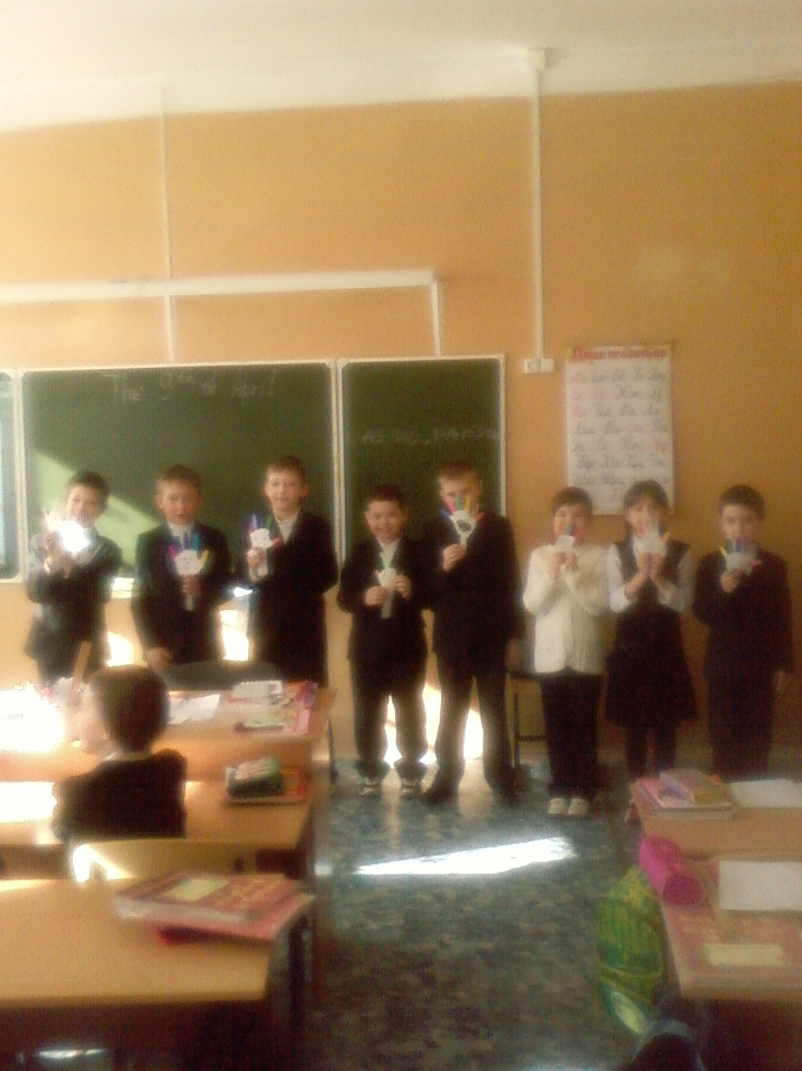

Литература
1. Кульневич С.В., Лакоценина Т.П. Современный урок. Часть 1.- Ростов н/Д:Изд-во «Учитель», 2006-288с.

